桃園市政府勞動局身障就業科
105年辦理身心障礙者權益保障法暨相關法令宣導會

- 時間：105年7月7日 (星期一)
- 地點：桃園市政府13樓會議室
- 主辦單位：桃園市政府勞動局
- 參加人數：約120人
- 於活動手冊宣導性別工作平等法訂定之女性保障措施。
- 活動剪影：
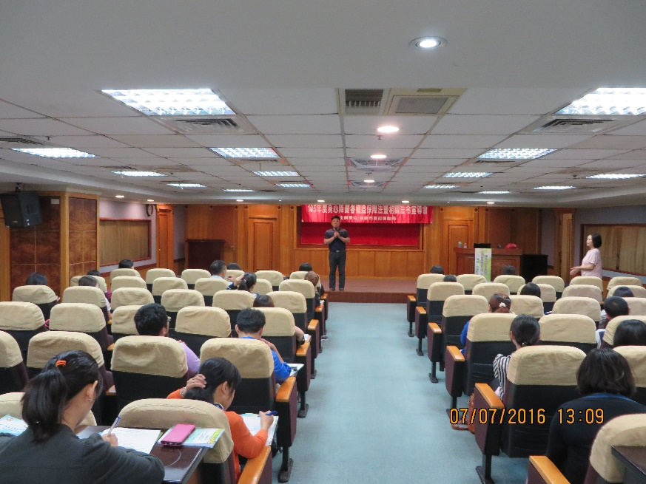

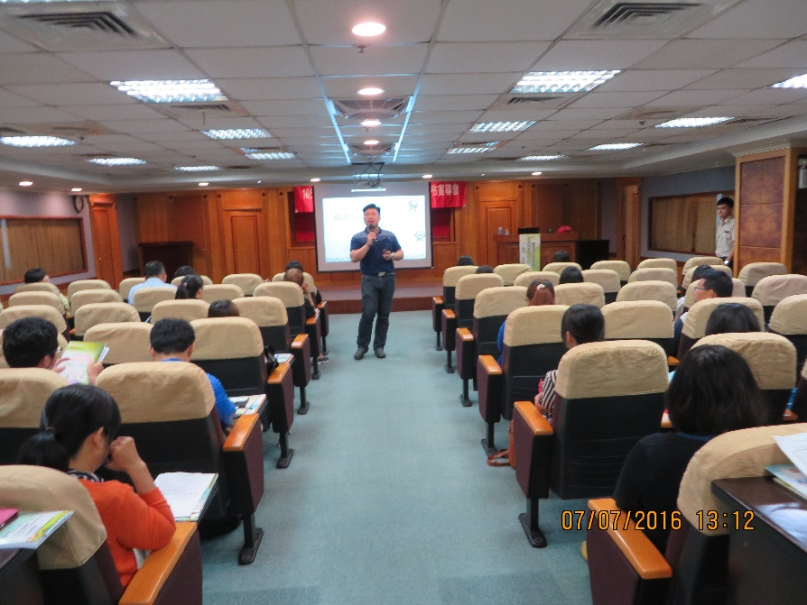

桃園市政府勞動局身障就業科
106年辦理身心障礙者權益保障法暨相關法令宣導會

- 時間：106年6月8日
- 地點：桃園市尊爵國際飯店
- 主辦單位：桃園市政府勞動局
- 參加人數：約150人
- 於活動手冊宣導性別工作平等法訂定之女性保障措施。
- 活動剪影：
